Государственное казенное образовательное учреждение Ростовской области
специальное (коррекционное) образовательное учреждение
для обучающихся, воспитанников с ограниченными возможностями здоровья
специальная (коррекционная) общеобразовательная
школа-интернат V вида г. Зернограда

Внеклассное мероприятие
на тему:
Математический турнир «5+5»

Подготовила и провела
учитель начальных классов, логопед
Половинко О.К.

Зерноград, 2012

Математический турнир «5+5»
Цель:
- Обобщить знания и умения решать примеры и задачи в пределах 10; совершенствовать вычислительные навыки; закрепить навыки устного счёта в пределах первого десятка;
- Развивать речь, память, внимание, мышление, воображение;
- Прививать любовь к математике и желание её изучать; воспитание коллективного взаимодействия, когда от вклада каждого, от чёткости выполнения задания зависит общий результат; внимательность, ответственность за порученное дело.
Ход занятия:
Слайд
- Здравствуйте, ребята!
Сегодня мы с вами собрались для важного дела.
У нас математический турнир «5+5».
Наш девиз: «Смекалка, ум и правильный счёт к верным решениям нас приведет!».
У нас 4 команды от каждого класса по 5 человек и команды болельщиков. Разрешите их представить:
1 «А» класс – «Знатоки»
1 «Б» класс – «Умники»
1 «В» класс – «Знайки»
1 «Г» класс – «Умейки».
Знатоки, Умники,
Знайки, Умейки!
Все загадки математики
Разгадать сумейте!

- А ваши знания будут проверять члены жюри.
- Сегодня мы закрепим счет в пределах 10, умение решать задачи и примеры, проверим наши знания в выполнении математических заданий.
- Итак, в путь! Отправляемся в Страну цифр и чисел.
- Закройте глаза. Сосчитайте от 0 до 10 хором.

Слайд
- Откройте глаза – мы очутились в Стране Математики. Герои этой удивительной страны приготовили для вас много интересных заданий.
Слайд
1 конкурс « Цифры спрятались!
- Перед вами картинка, на которой спрятались цифры. Каждой команде по очереди даётся возможность отыскать спрятавшиеся в нем цифры.
– А жюри запишет результаты.
Слайд
2 конкурс «Расставь по порядку».
- Цифры мы нашли, но они рассыпались. Перед вами карточки. Кто быстро и правильно соберет, тот получит 1 балл.
Слайд
3 конкурс « Озорной художник»
- Назовите геометрические фигуры.
(круг, квадрат, треугольник, прямоугольник)
-Перед вами 4 чистых листа. Вы должны нарисовать человечка, используя изображения геометрических фигур.
-Подходить по 1 человеку, нарисовать только одну фигуру, вернуться и передать маркер другому участнику.
Слайд
- Посмотрите на экран каких человечков можно изобразить с помощью геометрических фигур.
- Победит тот, кто использует разные фигуры.

- Итак, жюри скажет результаты трех конкурсов.
Слайд
- Ребята, кажется кто-то стучит. Давайте посмотрим.
(звучит музыка «В гостях у сказки…»). Входит Алиса из страны Чудес.
Алиса:
- По стране Чудес я ходила,
Многое там странным было.
В Зазеркалье убежала,
Будто бы другою стала.
Имя девочки, как знать,
Может сможете назвать?
- Верно, я Алиса из страны чудес. Я принесла вам несколько хитрых ребусов.
Слайд
4 Конкурс «Ребусы»

- Разгадывать ребусы будете каждой командой. За правильный ответ команда получает балл.

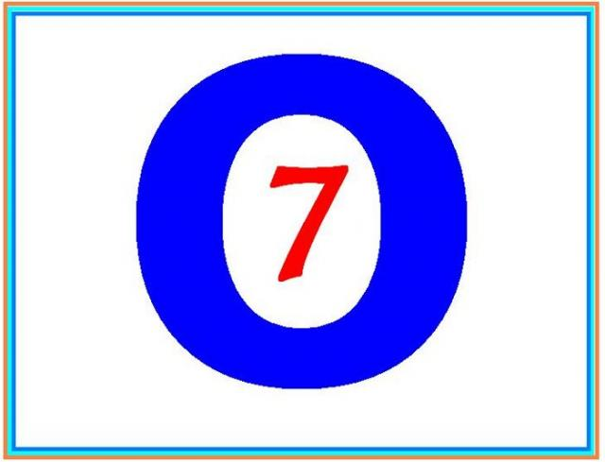

Слайды
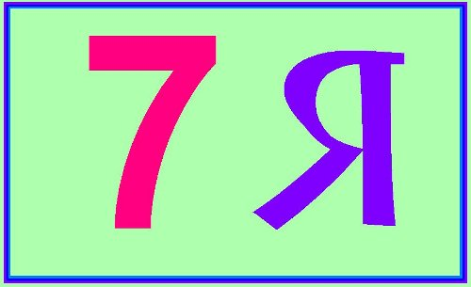

-Вы решали?
- Вы устали?
И сейчас мы отдохнем,
Физминутку проведем.
Слайд
(звучит музыка, Алиса с детьми выполняют движения под слова песни «Буги- Муги»).

Слайд
5 конкурс «Радуга»
- К нам пришли гости. Встречайте их.
(под музыку входят гномики).
- Это гномики. Сколько их? (7)
- У них колпаки разных цветов. Это цвета радуги. Давайте их назовем.
(КОЖЗГСФ)
- Сейчас 1 колпак я спрячу, а команда отгадает, какой цвет исчез.
(проводится игра)
-Сколько же цветов радуги? Назовите их.
Слайд
- А сейчас «Разминка для болельщиков»
- Болельщикам каждой команды я задам вопросы. Правильный ответ приносит балл своей команде.
- Сколько ушей у 3 мышей?
- Сколько лап у 2 медвежат?
- Сколько хвостов у 5 коров?
- Сколько носов у 4 котов?
Для всех болельщиков:
- У бабушки внучка Маша, кот Пушок, собака Дружок. Сколько внуков у бабушки?

- Над рекой летели птицы:
щука, стриж, синица и пять голубей.
Сколько птиц, сосчитайте скорей!

Слайд
6 конкурс «Веселые задачки»
- Для каждой команды я задам задачу. Вы должны посоветоваться командой, решить и ответить на вопрос задачи.
Слайд

- Белка к ежику бежала да грибочки собирала.
Четыре у пенечка да три под осинкой.
Сколько их будет у белки в корзинке?
Слайд

- Делал мишенька запас:
Бочки с медом он припас.
Пять бочонков в подпол спрятал,
Три – осталось.
Вот беда
Не поместятся туда.
Сколько же кубышек
Заготовил мишка?
Слайд

- Четыре гусёнка и пять утят
В озере плавают, громко кричат.
А ну, посчитай поскорей -
Сколько всего в воде малышей?
Слайд

- Собрала Маринка полную корзинку:
6 ежевичек да 1 черничку,
1 малинку да 1 клубничку.
Сколько ягод в корзинке,
Помоги узнать Маринке?
Слайд
7 конкурс «Рыбалка»
- Угадайте, кто это?
(под музыку входит кот Леопольд)
Дождик босиком по земле прошел,
Клены по плечам хлопал.
Если ясный день – это хорошо,
А когда наоборот – плохо.
- Здравствуйте, ребята. Я кот Леопольд. Я люблю ловить рыбу. И мы с вами отправимся на рыбалку.
В нашем пруду рыбки непростые. В них спрятаны примеры, которые должны решить капитаны команд.
-Итак, начнем.
(Проводится игра: из аквариума дети ловят на удочку рыбок на магнитах. С обратной стороны рыбок примеры, которые должны решит капитаны команд).

- Жюри подводит итоги конкурсов.
Слайд
8 конкурс «Веселый цифролов»
- Перед вами цифры от 0 до 10, которые висят на листе бумаги. Каждая команда по 1 человеку должны подойти и сорвать числа, которые больше 1, но меньше 7.
-Итак. Начнем.
Слайд
9 конкурс «Подумай»
- Вспомните, какие математические знаки вы знаете? (+, -)
-Послушайте задание для команд. Вам я даю карточку с заданием: подумать и вставить математические знаки: + или - , чтобы получился правильный ответ.
- Время контролируют песочные часы.

- А пока команды выполняют задание, мы с болельщиками поиграем в игру «Наоборот». Вы должны сделать то, что я скажу, а не покажу.
- Сесть (стою)
- встать (сижу)
- показать правую руку (волосы0
- показать левую ногу (нос)
- показать заднее ухо (рука)
- показать правый глаз (нос)
- показать голову ( рот)
- показать хвост (ухо)

- Молодцы!
Слайд

- Последний 10 конкурс «Заселите домики»
- Перед вами числовые домики.
Какое число живет в этих домиках?
- Вы должны запомнить пустые окошки числами так, чтобы сумма соседних чисел была равна 10 и записать цифрами.
(выполняется задание)
-Итак, подошло к концу наше путешествие по стране математики.
-Закройте глаза и отсчитайте от 10 до 0.

-Слово предоставляется жюри, которое подсчитало результаты. (Жюри оглашает результаты и вручает грамоты).
- Спасибо нашим героям, участникам, болельщикам и гостям.

Мы закончили играть
И хочу я вам сказать:
Считайте примеры, решайте задачи.
Я всем вам, ребята,
Желаю удачи!

